ISTITUTO STATALE COMPRENSIVO “MATTEO NUTI”
Scuola dell’Infanzia: “Il Giardino dei Colori” - Poderino“ - “La Lucciola” – Maggiotti
Scuola Primaria: “G. Rodari” Poderino - “R.Sanzio” Centinarola - “Fenile”
Scuola Secondaria di I grado: “M. Nuti” Fano
°°°°°°°°°°°°°°°°°°°°°°°°°°°°°°°°°

Piano Scolastico per la
Didattica Digitale Integrata

Approvato dal Collegio dei Docenti A.S. 2020-2021

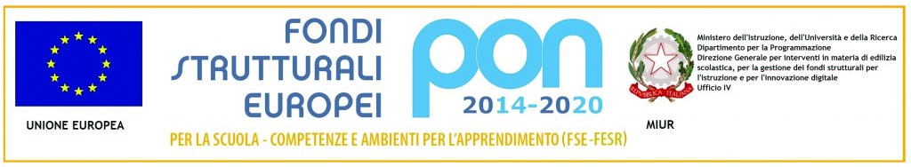

PREMESSA
La Didattica Digitale Integrata costituisce parte integrante dell’offerta formativa dell’Istituto Comprensivo Matteo Nuti, in particolare nelle situazioni di emergenza che limitano l’accesso fisico alla scuola.
Gli strumenti online permettono:
- gli approfondimenti disciplinari e interdisciplinari;
- la personalizzazione dei percorsi, il recupero ed il potenziamento degli apprendimenti;
- lo sviluppo di competenze disciplinari e personali;
- il miglioramento dell’efficacia della didattica in rapporto ai diversi stili di apprendimento (visuale, uditivo, verbale o cinestesico, globale-analitico, sistematico-intuitivo, esperienziale, etc.);
- rispondere alle esigenze dei bisogni educativi speciali (disabilità, disturbi specifici dell’apprendimento, svantaggio linguistico, etc.);
- sviluppare attività di cooperazione e collaborazione anche a distanza, rendendo gli alunni protagonisti del proprio apprendimento.

IL QUADRO NORMATIVO DI RIFERIMENTO
L’emergenza sanitaria ha comportato l’adozione di provvedimenti normativi che hanno riconosciuto la possibilità di svolgere “a distanza” le attività didattiche delle scuole di ogni grado, su tutto il territorio nazionale (decreto-legge 25 marzo 2020, n. 19, articolo 1, comma 2, lettera p).
La Nota dipartimentale 17 marzo 2020, n. 388, recante “Emergenza sanitaria da nuovo Coronavirus - Prime indicazioni operative per le attività didattiche a distanza” aveva già offerto alle istituzioni scolastiche il quadro di riferimento didattico operativo.
Il decreto-legge 8 aprile 2020, n. 22, convertito, con modificazioni, con Legge 6 giugno 2020, n. 41, all’articolo 2, comma 3, stabilisce che il personale docente assicura le prestazioni didattiche nelle modalità a distanza, utilizzando strumenti informatici o tecnologici a disposizione, ed integra pertanto l’obbligo, prima vigente solo per i dirigenti scolastici ai sensi del decreto del Presidente del Consiglio dei Ministri 4 marzo 2020, articolo 1, comma 1, lettera g), di “attivare” la didattica a distanza, obbligo concernente, nel caso del dirigente, per lo più adempimenti relativi alla organizzazione dei tempi di erogazione, degli strumenti tecnologici, degli aiuti per sopperire alle difficoltà delle famiglie e dei docenti privi di sufficiente connettività. Con riferimento, nello specifico, alle modalità e ai criteri sulla base dei quali erogare le prestazioni lavorative e gli adempimenti da parte del personale docente, fino al perdurare dello stato di emergenza, si rimanda alle disposizioni del comma 3-ter del medesimo DL 22/2020.
Il decreto-legge 19 maggio 2020, n. 34 ha finanziato ulteriori interventi utili a potenziare la didattica, anche a distanza e a dotare le scuole e gli studenti degli strumenti necessari per la fruizione di modalità didattiche compatibili con la situazione emergenziale, nonché a favorire l’inclusione scolastica e ad adottare misure che contrastino la dispersione scolastica. Il decreto del Ministro dell’istruzione 26 giugno 2020, n. 39 ha fornito un quadro di riferimento entro cui progettare la ripresa delle attività scolastiche nel mese di settembre, con particolare riferimento, per la tematica in argomento, alla necessità per le scuole di dotarsi di un Piano scolastico per la didattica digitale integrata.
Le Linee Guida (Allegato A del D.M. 7 agosto 2020, n. 89) hanno fornito indicazioni per la progettazione del Piano scolastico per la didattica digitale integrata (DDI).

LE FINALITÀ DEL PIANO
La Didattica digitale integrata ricorda di utilizzare gli strumenti digitali nell’attività didattica ordinaria, sfruttando tutte le potenzialità della rete e del digitale come risorsa didattica ed educativa complementare. Perché ciò avvenga è necessario che la DDI faccia tesoro dell’esperienza della DAD e delle relative criticità, divenendo una costante anche nell’insegnamento in presenza. In particolare la DDI è uno strumento utile per:
- gli approfondimenti disciplinari ed interdisciplinari
- la personalizzazione dei percorsi ed il recupero degli apprendimenti
- lo sviluppo di competenze disciplinari e digitali
- il miglioramento della didattica in rapporto ai diversi stili di apprendimento
- il soddisfacimento delle esigenze dei bisogni educativi speciali quali disabilità, disturbi specifici d’apprendimento, svantaggio linguistico.
IL SIGNIFICATO
La didattica digitale…
…anche a distanza

- punta alla motivazione dei ragazzi
- cerca di essere distesa ed empatica
- impiega il tempo dei docenti nella scelta di contenuti irrinunciabili e significativi
- deve tener conto delle esigenze dei ragazzi e delle loro famiglie
- fa la differenza solo se diventa relazione, nel rispetto delle regole

COSA CI ASPETTIAMO
- Imparare ad affrontare con coraggio situazioni di emergenza
- Comprendere che anche l’altro sta vivendo le stesse nostre incertezze
- Essere rispettosi degli sforzi che ognuno di noi sta compiendo per lavorare in questa modalità
- Essere responsabile ed impegnarsi per realizzare un lavoro didattico a distanza
- Diventare più competenti nell’utilizzo della tecnologia

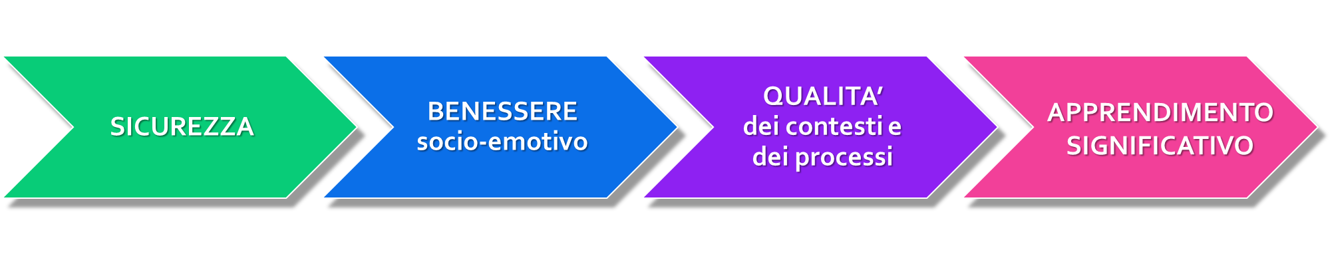

GLI OBIETTIVI
- Omogeneità dell’offerta formativa
Il Collegio Docenti, tramite il presente piano, fissa criteri e modalità della DDI, adattando la progettazione dell’attività educativa e didattica in presenza alla modalità a distanza, al fine di porre gli alunni al centro del processo di insegnamento-apprendimento per sviluppare autonomia e responsabilità nell’esercizio delle competenze.
- Attenzione agli alunni con BES e/o fragili in un’ottica inclusiva
Nella progettazione e realizzazione delle attività a distanza, la Nuti dedica particolare attenzione ai bisogni educativi speciali e ai rispettivi Piani Didattici Personalizzati. La sospensione temporanea dell’attività didattica deve garantire il processo di inclusione. Per gli alunni con disabilità il punto di riferimento rimane il Piano Educativo Individualizzato.
L’istituto Nuti si adopera per gli alunni fragili nelle condizioni di salute, opportunamente attestate e riconosciute, consentendo a questi di poter fruire dell’attività didattica dal proprio domicilio.
- Rapporti scuola-famiglia
Si favorisce il rapporto scuola-famiglia comunicando e condividendo in modo tempestivo ogni proposta progettuale della didattica digitale integrata. L’Istituto condivide il regolamento della Didattica Digitale Integrata con le famiglie che sottoscrivono il Patto Educativo di Corresponsabilità.
- Rispetto della privacy
L’Istituto agisce sempre nel rispetto della disciplina in materia di protezione dei dati personali, raccogliendo solo dati strettamente pertinenti e collegati alla finalità che si intende perseguire.

Organizzazione della Didattica Digitale Integrata
Organizzazione oraria
Nel corso della giornata viene offerta una combinazione adeguata di attività didattica sincrona e asincrona, per consentire di adeguare l’offerta didattica ai ritmi di apprendimento degli alunni, prevedendo alcuni momenti di pausa.
Il quadro orario settimanale delle lezioni è stabilito con determina dal Dirigente Scolastico.
A ciascuna classe viene assegnato il seguente monte ore settimanale di didattica in modalità sincrona:
SCUOLA SECONDARIA
  - 30 unità settimanali da 50 minuti per le classi della scuola secondaria.
In questo modo si assicura adeguato spazio settimanale a tutte le discipline. Nella strutturazione dell’orario settimanale in DDI si adottano le misure di flessibilità didattica ed organizzativa previste dal Regolamento dell'Autonomia scolastica, anche al fine di salvaguardare il benessere delle studentesse e degli studenti con una pausa di 10 minuti tra le ore di lezione.

SCUOLA PRIMARIA
  - classi prime: 13 unità settimanali da 45 minuti;
  - dalla classe seconda alla quinta:20 unità settimanali da 45 minuti
L’organizzazione delle unità verrà adattata alla situazione delle singole classi.
SCUOLA DELL’INFANZIA
Per la Scuola dell'Infanzia si manterrà il contatto con i bambini e con le famiglie, proponendo settimanalmente:
- Un incontro per i bambini di 3 anni
- Un incontro per i bambini di 4 anni
- Due incontri per i bambini di 5 anni
Le attività saranno calendarizzate in modo da favorire il coinvolgimento attivo dei bambini, attraverso proposte didattiche concrete che possano coinvolgere i bambini e i loro genitori. Sul sito scolastico è presente una apposita sezione dedicata alle attività e alle esperienze dei bambini.

GLI STRUMENTI
Strumenti della comunicazione
I principali canali di comunicazione sono i seguenti:
- sito istituzionale www.nutifano.edu.it
- email dell’Istituto psic829003@istruzione.it
- pec d’Istituto psic829003@pec.istruzione.it
- email di docenti e studenti cognomenome@nutifano.edu.it
- Registro Elettronico Spaggiari
- piattaforma Classroom di G Suite for Education
- colloqui con gli Insegnanti attraverso Meet, collegandosi con l’account istituzionale del proprio figlio

- Le Applicazioni per la Didattica a Distanza
I principali strumenti dell’Istituto Nuti sono i seguenti:

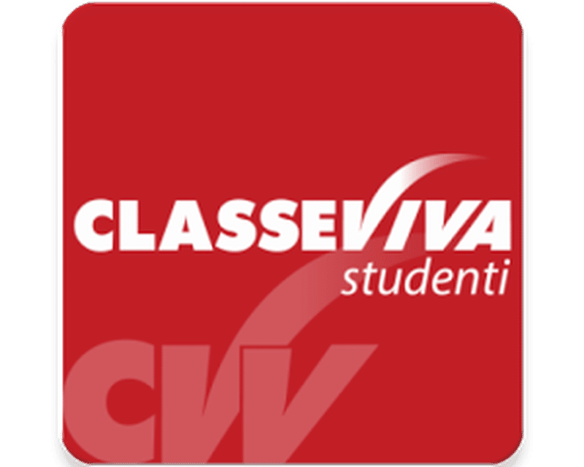
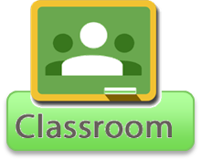

REGISTRO ELETTRONICO SPAGGIARI | PIATTAFORMA  GOOGLE SUITE for EDUCATION
In “agenda” (per la scuola secondaria) e in “didattica” (per la scuola primaria) è possibile conoscere i compiti e gli impegni della settimana.  Tutto ciò che è presente sul registro elettronico si trova in classroom, piattaforma più completa. | In classroom si comunica data, ora e link degli incontri in streaming con il docente.
 | Condivisione di materiale in un’unica piattaforma comprese brevi lezioni, approfondimenti, schemi ed esercizi anche interattivi.
 | Comunicazione diretta tra docente e alunno in varie modalità.
 | Assegnazione compiti, consegna lavori svolti dai ragazzi, correzione del docente e restituzione del compito all’alunno. Possibilità di svolgere compiti condivisi in cooperative learning tra due o più soggetti.
 | Ricevere un riscontro ALUNNO-DOCENTE per accertarsi che il ragazzo abbia compreso l’argomento
- Registro Elettronico
Dall’inizio dell’anno scolastico tutti i docenti e tutte le famiglie sono dotati di credenziali per l’accesso al Registro Elettronico Spaggiari. Si tratta dello strumento ufficiale attraverso il quale i Docenti comunicano le presenze, le attività svolte e quelle da svolgere, le comunicazioni, le valutazioni/annotazioni individuali, ecc. Per le Famiglie è scaricabile l’app, ma è comunque disponibile anche tramite browser (accesso da PC). Il Registro Elettronico consente, tramite la Segreteria Digitale, di inviare, in maniera pressoché istantanea, comunicazioni ufficiali da parte della scuola.
- G Suite for Education
L’account collegato alla G Suite for Education, consente l’accesso alle email ed alle app utili alla didattica, come ad esempio Google Classroom, Google Drive, Google Meet, etc.
Ogni alunno ed ogni docente hanno accesso ad un account personale di questo tipo:
cognomenome@nutifano.edu.it
Tale piattaforma risponde ai necessari requisiti di sicurezza dei dati a garanzia della privacy.
È prevista la creazione di repository condiviso, come la normativa impone, con l’ausilio di Google Drive, che viene dedicato alla conservazione di materiale didattico, attività o video lezioni realizzate dai docenti e suddivisi per ordine di scuola e dipartimenti. Tali contenitori virtuali sono utili non solo per la conservazione e la successiva fruibilità di quanto prodotto dai docenti, anche in modalità asincrona, rispettando la normativa sulla protezione dei dati personali, con particolare riguardo alla conservazione di immagini e/o audio.
Ai servizi di base della G Suite for Education possono essere affiancate delle estensioni, soprattutto per il browser Google Chrome, che consentono di aggiungere funzionalità utili alla didattica.
- Supporto
L’Animatore Digitale ed il Team digitale supportano la realizzazione delle attività digitali della scuola con opportuni incontri di formazione per i docenti.

METODOLOGIE
- Metodologie e strategie didattiche:
Allo scopo di promuovere percorsi interdisciplinari e sviluppare abilità e competenze trasversali si privilegiano metodologie innovative quali il metodo cooperativo empatico, la flipped classroom, la ricerca e realizzazione di elaborati digitali, il forum e il dibattito, le mappe tematiche/amiche, le presentazioni multimediali, i video, la creazione e la fruizione di giochi e quiz, gli approfondimenti con materiale digitale fornito dal docente, le passeggiate in gallerie virtuali ecc.
- Indicazioni per una DDI efficace
I dipartimenti disciplinari e i consigli di classe elaborano un piano di lavoro con obiettivi didattici condivisi, prevedendo le diverse modalità di svolgimento delle attività didattiche in presenza, a distanza o integrate.
I docenti nella rimodulazione dei rispettivi Piani di Lavoro disciplinari, individuano i nuclei essenziali delle discipline, con particolare attenzione a:
- Monitorare il carico di lavoro tra attività sincrone e asincrone
- Evitare di caricare on line troppi materiali di studio che potrebbero disorientare e demotivare gli alunni
- Accertare i progressi degli alunni nel processo di valutazione
- Valorizzare l’impegno e la costanza

ALUNNI CON BISOGNI EDUCATIVI SPECIALI

Particolare attenzione va dedicata alla presenza di alunni in possesso di diagnosi rilasciata ai sensi della Legge 170/2010 e di alunni non certificati, ma riconosciuti con Bisogni educativi speciali dal team docenti e dal consiglio di classe, per i quali si fa riferimento ai rispettivi Piani Didattici Personalizzati.

ALUNNI CON DISABILITA’
Ciascun alunno con disabilità, nel sistema educativo di istruzione e formazione italiano, è oggetto di cura educativa da parte di tutti i docenti e di tutta la comunità scolastica. E’ dunque richiesta una particolare attenzione per garantire a ciascuno pari opportunità di accesso a ogni attività didattica.
Come indicazione di massima, si ritiene di dover suggerire ai docenti di sostegno di mantenere l’interazione a distanza con l’alunno e tra l’alunno e gli altri docenti curricolari o, ove non sia possibile, con la famiglia dell’alunno stesso, mettendo a punto materiale personalizzato da far fruire con modalità specifiche di didattica a distanza concordate con la famiglia medesima, nonché di monitorare, attraverso feedback periodici, lo stato di realizzazione del PEI.
Il docente di sostegno:
- Individua all'interno del PEI le attività che l'alunno può svolgere in autonomia con la classe;
- favorisce lo spirito inclusivo di tutta la classe;
- favorisce il processo di apprendimento e di socializzazione con compagni e docenti anche a distanza;
- può realizzare incontri su Google Meet individuali o in piccoli gruppi;
- assegna compiti personalizzati, se necessario.

STRUMENTI PER LA VERIFICA
Ai consigli di classe e ai singoli docenti è demandato il compito di individuare gli strumenti per la verifica degli apprendimenti inerenti alle metodologie utilizzate. Si ritiene che qualsiasi modalità di verifica di una attività svolta in DDI non possa portare alla produzione di materiali cartacei, salvo particolari esigenze correlate a singole discipline o a particolari bisogni degli alunni. I docenti avranno cura di salvare gli elaborati degli alunni medesimi e di avviarli alla conservazione all’interno degli strumenti di repository a ciò dedicati dall’istituzione scolastica.

VALUTAZIONE
La valutazione degli apprendimenti realizzati con la DDI segue gli stessi criteri della valutazione degli apprendimenti raggiunti in presenza, garantendo trasparenza e tempestività, in base alle rubriche di valutazione in vigore.
La valutazione formativa e sommativa tiene conto della qualità dei processi attivati, della disponibilità ad apprendere, dell’autonomia del metodo di studio, della responsabilità personale e sociale e del processo di autovalutazione.
In tal modo, la valutazione docimologica è integrata, anche attraverso l’uso di opportuni diari di bordo, da quella più propriamente formativa in grado di restituire una valutazione complessiva dell’impegno e della motivazione ad apprendere.

ANALISI DEL FABBISOGNO
È stata avviata una rilevazione di fabbisogno di strumentazione tecnologica e connettività tra gli alunni al fine di provvedere alla concessione in comodato d’uso gratuito degli strumenti per il collegamento agli alunni che non abbiano l’opportunità di usufruire di device di proprietà. Tale monitoraggio avviene mediante la compilazione di un semplice questionario digitale realizzato con Google Moduli. L’istituto Nuti fornisce in comodato d’uso device e SIM necessari per il supporto alla didattica a distanza. Qualora siano disponibili dei devices ed il fabbisogno espresso dagli studenti sia stato completamente soddisfatto, si potrà procedere all’assegnazione di un dispositivo anche a docenti con contratto a tempo determinato.

FORMAZIONE DEI DOCENTI
Al fine di non disperdere e potenziare le competenze acquisite dai docenti nel corso del periodo di sospensione delle attività didattiche in presenza e dal personale ATA nel corso dei periodi di smart working il D.M. 39 del 26 giugno 2020 stabilisce che le attività di formazione specifica per il personale docente potranno incentrarsi sulle seguenti priorità:
- metodologie innovative di insegnamento e ricadute sui processi di apprendimento
- modelli inclusivi per la didattica digitale integrata
- privacy, salute e sicurezza sul lavoro nella didattica digitale integrata
- formazione specifica sulle misure e sui comportamenti da assumere per la tutela della salute personale e della collettività in relazione all’emergenza sanitaria
Vademecum con tutorial inerente l’utilizzo di G Suite for Edu (si rimanda al link).

REGOLAMENTO PER LA DIDATTICA DIGITALE INTEGRATA
Considerate le implicazioni etiche poste dall’uso delle nuove tecnologie e della Rete, l’Istituto Comprensivo Matteo Nuti, ha integrato il Regolamento d’Istituto con specifiche disposizioni in merito alle norme di comportamento da tenere durante i collegamenti da parte di tutte le componenti della comunità scolastica relativamente al rispetto dell’altro, alla condivisione di documenti e alla tutela dei dati personali e alle particolari categorie di dati, pubblicato sul sito della scuola.

Strumentazione e Ambienti
che permettono una Didattica Digitale anche in presenza
favorendo l’apprendimento e l’inclusione
- Computer in ogni aula scolastica della Scuola Primaria e Secondaria
- Lim/Smart Tv nella totalità delle aule della Scuola Primaria e Secondaria
- Laboratorio di informatica presso la scuola Secondaria con proiettore, stampante, un PC per ciascun alunno e stampante 3D
- Aule polifunzionali rimodulabili in base alle esigenze, con lim, supporti utili alla didattica digitale, pannelli fonoassorbenti e arredi nuovi e funzionali
- 3 carrelli trasportabili completi ciascuno di 24 notebook e router, fruibili in ogni aula
- Libri forniti anche su piattaforma digitale
- Postazioni per docenti per poter effettuare un’eventuale didattica a distanza in caso di intere classi in isolamento epidemiologico
- Kit scientifico completo di microscopio digitale da collegare alla LIM
- Kit di coding e robotica fruibili sia dalla scuola Primaria che Secondaria

Ad OGGI
a disposizione dell’Istituto

